复杂机载电子系统故障综合诊断技术研究
陈文豪^{1,2}，郭子彦³，王立^{1,2}，龙兵³
(1.中国电子科技集团公司航空电子信息系统技术重点实验室，四川 成都 610036
2.中国西南电子技术研究所，四川 成都 610036
3.电子科技大学自动化工程学院，四川 成都 611731)
摘要：故障综合诊断技术一直是复杂机载电子系统研发过程中的关键部分，当前的故障诊断技术同时需要机内测试（BIT）和场外自动化测试设备（ATE）的测试结果才能得出诊断结果，诊断效率低，时间长并且不能在线诊断。针对新一代战斗机将更加依赖航空电子系统的趋势，迫切需要一种诊断时间短，且能够实现在线诊断的故障诊断技术。因此，一种基于模型的故障诊断方法被提出。该方法通过融合多信号模型和整数编码故障字典模型，模块间采用多信号模型，单个模块中采用整数编码故障字典模型，克服了多信号模型对测试信息的浪费和整数编码故障字典模型建模困难的缺点，并提出一种多目标测试优选方法，通过优化检测方案，充分发挥BIT的检测性能。该方法通过充分使用BIT的测试信息，摆脱了对场外ATE的依赖，实现了在线快速定位故障并识别故障模式。
关键字：故障诊断；多信号模型；整数编码故障字典模型；多目标优化
中图分类号：V243 文献标识码：A

Research on Integrated Fault Diagnostic of Complex Avionic System
Chen Wenhao^{1,2}，Guo Ziyan³，Wang Li^{1,2}，Long Bing³
(1. CETC Key Laboratory of Avionic Information System Technology, Chengdu 610036 2. Southwest China Institute of Electronic Technology, Chengdu 610036 3. School of Automation, University of Electronics and Science Technology of China, Chengdu 611731)
Abstract: Avionic system is now a hot research topic. Integrated fault diagnostic has been a major problem of development of complex avionic system. Current fault diagnosis technology, which needs build-in test (BIT) and off-line automatic test equipment (ATE) simultaneously, is with low efficiency, taking too much time and unable to online diagnosis. Thus, a novel diagnostic model which compromises the merits of multi-signal model and integer-coded fault dictionary is proposed. A multi-objective algorithm for test selection is also proposed in this paper. This paper has studied model-based diagnostic methods and found that a multi-objective model waste a lot of testing information, meanwhile an integer-code fault dictionary is complicated to generate, especially in large-scale systems. The proposed method overcomes these drawbacks. It allow fault diagnostic get rid of the dependence on ATE by making full use of testing information from BIT. It achieves on-line fault isolation and fault identification.
Key words: fault diagnostic; multi-signal model; integer-code fault dictionary; multi-objective optimization

0 引言
随着各大国在航空军备竞赛愈演愈烈，各种新式战斗机相继面世。机载电子系统也从简单到复杂，成为了战斗机顺利完成任务的支柱部分。由于机载电子系统的重要性，和其日益复杂的结构，如何保证机载电子系统的正确运行，是战斗机研发中的一个关键。作为新一代战机的标志之一，复杂机载电子系统的故障诊断及健康管理技术一直是各个研发单位寻求突破的瓶颈。传统基于机内测试（BIT）和自动测试装备（ATE）结合的故障诊断技术，当战机发生故障时，需要根据BIT的检测结果，将可疑部件取出采用ATE进行进一步的故障诊断[1]。这种离线方法的诊断效率低，诊断成本高，诊断时间长[2]。为了提高机载电子系统故障诊断系统的可用性和可靠性，研究人员从底层数据采集技术到上层诊断模型的研究都做出很多努力和尝试。体积更小，采集范围更广，采集精度更高的BIT模块和更先进的诊断模型都被用到复杂电子系统的故障诊断中。
目前，综合化、模块化的机载电子系统是新一代战斗机，甚至其他航空器的突出特点，对综合保障和故障诊断维护能力也提出了越来越高的要求。一种机载电子系统的在线故障检测技术，让战斗机能够迅速识别出故障原因，降落后马上就行维修，尽快再次进入待机状态。本文提出了一种新的故障诊断技术，采用融合多信号模型和整数编码故障字典模型的方法对机载电子系统进行建模，然后通过基于多目标粒子群算法的测点优选方法选择测点，实现对系统状态监测、故障检测和故障隔离，该方法充分利用了BIT测试的信息，能够实现在线故障检测，从而提高诊断效率，降低诊断成本，缩短诊断时间。
1 基于模型的故障诊断技术概述
基于模型的故障诊断方法即通过数据采集采集模块获取机载电子系统的实时状态，利用系统相关模型，采用诊断算法进行诊断推理和故障识别[3]。故障诊断模型通常可分为定性模型和定量模型，通过具体实现手段还能细分为若干类，如图1所示。
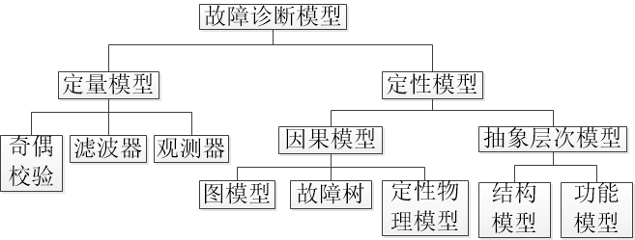
图1 故障诊断模型分类
其中定量模型发展较早，但建模复杂，仅在小规模系统中具有可行性，在复杂的机载电子系统中并不实际。目前采用基于模型的故障诊断设计中，采用较多的是因果模型以及它的各种变型，如图模型，信息流模型等。
2 基于多信号模型的故障诊断方法
多信号模型是近年新兴的一种故障诊断模型，由Pattipati KR等人于1994年提出[4]。多信号模型由信息流模型发展而来，借鉴了故障字典模型的思想，同时覆盖了系统在多个状态下的信息流模型[5]。根据系统的结构和功能，以分层的形式，建立有向图表示信号流方向以及各个部件的连接关系，并定义信号、测试和部件之间的关系表征系统的组成和功能，以及故障和测试之间的相关性。
建立多信号模型首先需要根据实际系统提取出系统相关信息，包括系统组成、信号、测试等信息。确定每个部件所包含的信号集，每个测试点包含测试集，部件之间，部件和测点之间的连接关系，以及信号和测试之间的对应关系。建模的最终目标是得到系统的各个故障模式和各个测试之间的依赖关系，建立系统的依赖性矩阵（Dependency Matrix），形式所示。
其中C为可能发生的故障集合，T为可用测试集合，矩阵中的取值可根据故障类型，通过可达性分析和相关性分析确定。故障通常可分为全局故障和功能性故障两类，全局故障对于系统全部功能都产生影响，而功能性故障只对相关功能产生影响。对于全局故障，若故障模式发生的部件存在至少一条指标测试所在测试点的路径，则称可达，，否则为0。对于功能性故障，除了和要满足可达性条件外，还需要所影响的信号集与所能检测的信号集之间存在交集，称和具有相关性，同时满足可达性和相关性，，否则为0[6]。发生故障时，根据各个测试是否通过的情况，由依赖性矩阵和相应推理算法即可隔离出系统正处于哪种故障模型，实现故障诊断功能。
3 基于复合模型的故障诊断技术
虽然采用多信号模型建模使复杂机载电子系统模型的建立和验证都相对简单，但实际应用中，需要隔离出故障源，需要大量测点，单靠BIT测试无法完成。基于多信号模型的故障诊断方案，通常只能根据BIT测试结果，将故障定位到某个模块中，再通过离线的ATE测试识别故障类型，距离在线故障诊断还有一定距离。归咎其原因，首先因为机载电子系统的特殊性，对硬件的空间限制较大，BIT模块能够监控的测点和能够完成的测试都非常有限；其次，由于多信号模型中测试都属于定性测试，只判断信号能不能通过。信号不通过时，无法判断信号的偏离程度，通过识别信号偏离程度有时候能直接隔离出故障，因此多信号模型存在浪费测试信息的现象。因此，本文提出一种基于复合模型的故障诊断技术，首先在模块间间建立多信号模型，快速将故障定位到模块中，模块中采用整数编码的故障字典模型，进行故障识别。这种方法既保留了多信号模型运算简单能快速隔离故障模块又能充分利用模块内BIT测试信息，从而脱离对ATE的依赖实现故障在线检测。
3.1 故障定位
目前，机载电子系统已基本实现模块化，功能不同的模块做成单独板卡，通过标准总线相连[7]。每个板卡留出标准接口与BIT测试模块相连，BIT测试模块同样做成通用板卡形式，BIT测试数据通过标准总线传输到中心主机进行统一处理，示意图如下。
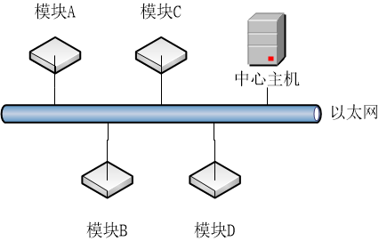
图2 功能模块与中心主机连接示意图
从每个模块的BIT测试中，选择该模块最关键的参数作为表征模块状态的特征量，根据模块间的连接关系和信号流向，建立单层的多信号模型，得到系统的依赖性矩阵。中心主机实时监测各个模快的特征量，若一个或多个模块的特征量出现出偏离，根据依赖性矩阵可以迅速推断出故障所在模块。这种做法，从每个模块中只挑选一个关键参数表征系统状态，用多信号模型建模后，缩小了依赖性矩阵的规模，在保证能将故障定位到模块级的前提下，提高了推理速度，实现了故障快速定位。
3.2 故障识别
每一个模块单独地采用整数编码故障字典模型建模，进行故障识别。整数编码故障字典模型（Integer-code fault dictionary）由P M Lin等人于1985年提出[8]，与多信号模型不同的是，整数编码故障字典模型中的测试结果并不是只有通过和不通过的二值变量，而是每个测试根据各个状态下实际测量值的差距，将系统状态分为若干个模糊组，对模糊组进行编号得到。具体整数编码故障字典模型的建模方法参见文献[8]，生成的模型通常以下方表格1的故障状态-测试矩阵表现。例子共列出6种系统状态，其中c0为正常状态，其余5项均为故障状态。给出t0和t1两个测试，如在t0测试下，可分为3个模糊组，每个模糊组有对应的范围，检测时通过比较测试结果和各个模糊组范围确定属于哪一个模糊组，再通过比较其他测试下的结果，隔离故障状态，实现故障识别功能。
表格1 整数编码故障字典模型实例
系统状态 | 测试
系统状态 | t0 | t1
c0 | 2 | 1
c1 | 1 | 1
c2 | 2 | 4
c3 | 1 | 3
c4 | 2 | 3
c5 | 3 | 2
利用整数编码故障字典进行模块建模核心是在每个测试下，按测试结果大小将各个状态划分为若干个模糊组，是定量分析方法。模糊组划分需要确定一个隔离度，当两个状态的测试值差距小于隔离度则认为它们处于同一模糊组，隔离度越小，同一测试能隔离的状态越多，模糊组的确定通常以二极硅管的导通电压-0.7V为准，但有研究[9]指出它能取更小值，如0.2V。整数编码故障字典具有建模困难的特点，将整个机载电子系统建成一个整数编码故障字典，首先是难以生成，需要在整个系统的各个状态下检测所有可用测点的值；其次是难以运算，生成的字典太过庞大，推理算法运算时间变大。
3.3 测点优选算法
在模块级采用多信号模型，每个模块选择一个关键测试表征模块状态，由于模块数量有限且各个模块和中心主机采用总线相连，因此不存在测点优选问题。但模块内部结构依然复杂，测试信息重复或者冗余测点的情况较多，而模块上BIT的测试个数有限，因此选择合理的测试组合非常必要。传统的测试优选算法优先选择检测性能最好的方案，其次再考虑测试开销。在测试个数有限制的条件下，本文采用多目标粒子群算法进行测试优选，以故障隔离率（Fault isolate rate, FIR）和测试个数为优化目标，最后得到各个测试个数下的最优测试集合。
在离散粒子群算法（DPSO）基础上，根据Pareto最优理论进行改造。粒子的位置由一个大小与可用测试个数相等一维二进制向量表示，编码方式如下：
(1)
算法采用Pareto占优（Pareto dominance）规则比较各个解，若两个解和满足以下任一情况，则称占优（表示为）[10]:
（1）对于所有目标项，都不劣于
(2)
（2）对于至少一个目标项，严格大于：
(3)
并且以Pareto最优集记录各个粒子的个体最优和群体最优。算法模拟粒子在解空间的移动探索最优解，通过个体最优和群体最优指引粒子运动速度的变化，进而引导粒子引动到更好的位置。粒子的位置及速度变化公式分别如下公式（4）、（5）所示：
(4)
(5)
其中是将速度映射到上，为个体最优的影响权重，为群体最优的影响权重，在本位中都取2，每次进行速度时，从个体最优和群体最优的解集中随机抽取一个作为代表。整个算法流程如下图3所示。
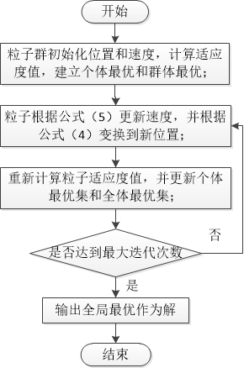
图3 多目标粒子群算法流程图
4 基于复合模型的故障诊断技术示例
假设某复杂机载电子系统各个模块组成如图4所示，BIT为每个模块内置的测试模块，每个模块故障时产生的都为全局故障，从每个模块的BIT中选择关键测试，得到多信号模型如图5所示。通过中心主机实时监测BIT1:t1、BIT2:t2、BIT3:t3、BIT4:t4及BIT5:t5这五个关键测试结果，出现故障时，如出现{0，1，0，0，1}，其中0表示测试通过，1表示测试报警。通过比较测试结果和多信号模型，可得到故障模块为model_2。
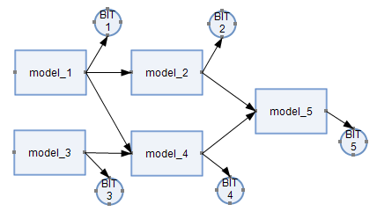
图4 某复杂机载电子系统的结构组成图
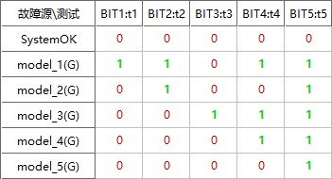
图5 某复杂机载电子系统的顶层多信号模型
model_2模块是结构如图6所示的跳跃式滤波器，其整数编码故障字典如表1所示，由表1知模块中共12个可用测点，而BIT采集路数最多仅6路。因此需要先采用多目标粒子群算法进行测试优选，算法得到3个FIR为100%，测试数量为7的方案，如{V1, V2, V3, V4, V7, V10, V11}；10个FIR为90.9%，测试数量为6的方案，如{V1, V2, V3, V7, V8, V11}；2个FIR为86.4%，测试数量为5的方案，如{V1, V2, V4, V7, V9}。这里假设各个故障概率和故障影响都相等，实际应用中应该照顾发生概率高，产生影响大的故障。让BIT采集{V1, V2, V3, V7, V8, V11}的数据，假设得到结果为{4,4,2,3,3,3}，通过故障字典推理出是R10电阻发生了开路故障。

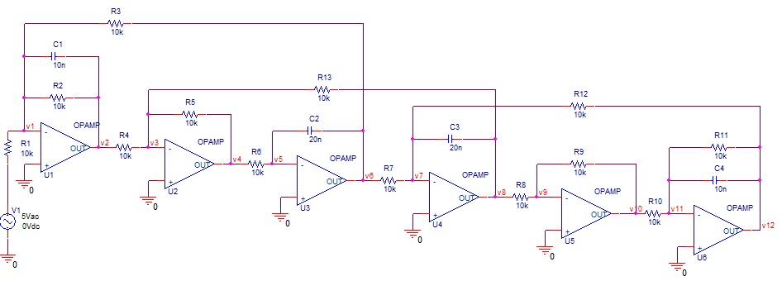

图6 跳跃式滤波器电路结构

表1 跳跃式滤波器整数编码故障字典
系统状态 |  | 测试
 |  | V₁ | V₂ | V₃ | V₄ | V₅ | V₆ | V₇ | V₈ | V₉ | V₁₀ | V₁₁ | V₁₂
S₀ | (正常) | 4 | 2 | 2 | 3 | 1 | 5 | 3 | 3 | 2 | 3 | 3 | 3
S₁ | (C2 开路) | 8 | 7 | 6 | 7 | 4 | 9 | 7 | 9 | 4 | 6 | 4 | 7
S₂ | (C2 短路) | 4 | 3 | 2 | 3 | 1 | 3 | 3 | 2 | 2 | 2 | 3 | 2
S₃ | (C3开路) | 1 | 0 | 0 | 0 | 0 | 1 | 1 | 1 | 1 | 1 | 1 | 1
S₄ | (R1开路) | 9 | 8 | 6 | 7 | 4 | 10 | 7 | 9 | 4 | 6 | 4 | 7
S₅ | (R1短路) | 5 | 5 | 4 | 6 | 4 | 8 | 7 | 8 | 4 | 6 | 4 | 7
S₆ | (R2开路) | 6 | 7 | 6 | 6 | 4 | 9 | 7 | 8 | 4 | 6 | 4 | 7
S₇ | (R2短路) | 4 | 1 | 2 | 1 | 1 | 3 | 3 | 2 | 2 | 2 | 3 | 2
S₈ | (R3开路) | 2 | 0 | 0 | 0 | 0 | 0 | 0 | 0 | 0 | 0 | 0 | 0
S₉ | (R3短路) | 0 | 0 | 0 | 0 | 0 | 1 | 1 | 0 | 0 | 0 | 0 | 0
S₁₀ | (R4开路) | 4 | 3 | 2 | 1 | 1 | 3 | 3 | 2 | 2 | 2 | 3 | 2
S₁₁ | (R7短路) | 1 | 0 | 0 | 0 | 0 | 1 | 1 | 0 | 0 | 0 | 0 | 0
S₁₂ | (R8开路) | 8 | 7 | 5 | 6 | 4 | 9 | 6 | 6 | 4 | 6 | 4 | 6
S₁₃ | (R10开路) | 4 | 4 | 2 | 2 | 1 | 4 | 3 | 3 | 2 | 3 | 3 | 5
S₁₄ | (R11开路) | 7 | 6 | 3 | 5 | 3 | 7 | 4 | 7 | 4 | 6 | 4 | 7
S₁₅ | (R12短路) | 1 | 0 | 0 | 0 | 0 | 1 | 0 | 0 | 0 | 0 | 0 | 0
S₁₆ | (R13开路) | 4 | 4 | 2 | 4 | 1 | 6 | 3 | 4 | 2 | 4 | 3 | 4
S₁₇ | (U1 失效) | 3 | 0 | 0 | 0 | 0 | 1 | 1 | 0 | 0 | 0 | 0 | 0
S₁₈ | (U2失效) | 1 | 0 | 1 | 0 | 0 | 1 | 1 | 1 | 1 | 1 | 1 | 1
S₁₉ | (U3失效) | 8 | 7 | 6 | 6 | 2 | 9 | 7 | 8 | 4 | 6 | 4 | 7
S₂₀ | (U4失效) | 1 | 0 | 0 | 0 | 0 | 1 | 2 | 1 | 1 | 1 | 1 | 1
S₂₁ | (U5失效) | 8 | 7 | 6 | 7 | 4 | 9 | 7 | 7 | 3 | 5 | 4 | 7
S₂₂ | (U6失效) | 1 | 0 | 0 | 0 | 0 | 1 | 1 | 1 | 1 | 1 | 2 | 1

5 结论
本文在复杂机载电子系统故障诊断问题上，针对传统故障诊断技术需要离线检测，检测效率低，检测时间长，检测成本高的情况，提出一种融合了多信号模型和整数编码故障字典模型的复合故障诊断模型，该模型保留了多信号模型能快速进行故障定位和整数编码故障字典模型能充分使用测试信息的有点，克服了它们浪费测试信息和建模困难的缺陷，实现了快速，有效的在线故障诊断。同时还针对了BIT测试路数限制的条件，采用了多目标粒子群算法对每个模块进行测试优选。
参考文献
[1] 田华明，孙华，赵宏家. 复杂电子系统的TEAMS测试性研究[J]. 测控技术，2009，28（9）：72-76.
[2] 林志文，贺喆，杨士元. 基于多信号模型的雷达测试性设计分析[J]. 系统工程与电子技术，2009，31（11）：2781-2784.
[3] 张巧炫，龙兵，杨兴霁. 基于多信号模型的可测性指标体系研究[J]. 电子测量技术，2011，34（10）：19-22.
[4] S. Deb, K. R. Pattipati, V. Raghavan, M. Shakeri. Multi-signal flow graphs: a novel approach for system testability analysis and fault diagnosis [J]. IEEE Aerospace & Electronic Systems Magazine，1994，10（5）：361-372.
[5] 蒋荣华，王厚军，刘震，龙兵. 复杂电子系统可测性建模方法研究[J]. 计算机应用研究，2009，26（9）：3392-3394.
[6] 宋丽琼，宋东，李经委. 基于多信号模型的机载设备综合诊断方法研究[J]. 计算机测量与控制，2014，22（4）.
[7] 陈新忠. 雷达机内测试(BIT)系统的设计[J]. 电子测量技术，2008，31（3）：134-137.
[8] P. M. Lin, Y. S. Elcherif. Analogue circuits fault dictionary—new approaches and implementation [J]. International Journal of Circuit Theory & Applications，1985，13（2）：149-172.
[9] C. L. Yang, S. L. Tian, B. Long, F. Chen. A Novel Test Point Selection Method for Analog Fault Dictionary Techniques [J]. Journal of Electronic Testing，2010，26（5）：523-534.
[10] J. Gao, J. Wang. A hybrid quantum-inspired immune algorithm for multiobjective optimization [J]. Applied Mathematics & Computation，2011，217（9）：4754-4770.
作者简介:
陈文豪（1983—），男，四川遂宁，博士，现就职于中国电子科技集团公司第十研究所航空电子信息系统技术重点实验室，主要研究方向: 机载电子信息系统测试性、故障预测与诊断、健康管理等方面研究。参与多项型号项目研究，负责973相关研究子课题一项，负责和参与多项所内相关基金研究项目。
郭子彦（1991.3—），男，广东广州，本科毕业于哈尔滨工业大学，现为电子科技大学仪器科学与技术专业硕士研究生，主要研究方向:故障诊断，健康管理系统及可测性设计。

王立（1976—），男，四川万源，高级工程师，主要研究方向: 航空电子信息系统射频综合一体化。

龙兵（1974.7—），男，四川宜宾，博士毕业于哈尔滨工业大学，现为电子科技大学自动化工程学院教授，主要研究方向:测试性分析与故障诊断。

